Gradinita si Scoala Primara Coccinelle

After School

COCCINELLE
REVISTA TUTUROR COPIILOR
Nr 1/ Februarie 2014

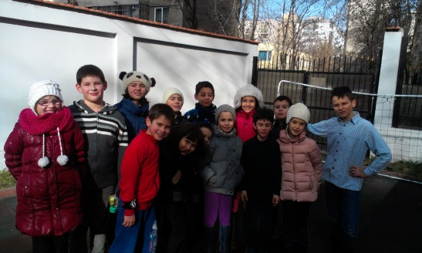
Echipa de redactie:
Alexandra Rizea
Maria Stanciu
Bianca Ghica
Sebastian Rentea
Octavian Ionescu
Cristian Dragu
Alexandru Motiu
Rafael Barbu

Cuprins:
- Cine suntem?............................................................................................................................................................. Pag. 3
- Reportaj “Buburuza”…………………………………………………………………………………………………………………………………………… Pag.4
- Ghici, ghicitoarea mea?............................................................................................................................................ Pag. 5
- Luna lui Faurar……………………………………………………………………………………………………………………………………………………. Pag.6
- Valentine’s Day- Pe cine iubim si de ce ? ( semnificatie, poezie, desene)……………………………………………………………. Pag. 7
- English is magic !……………………………………………………………………………………………………………………………………………….. Pag. 8
- Cluburi………………………………………………………………………………………………………………………………………………………………. Pag.10
- Sa mancam sanatos!................................................................................................................................................ Pag. 11
- Sa ne jucam!............................................................................................................................................................ Pag.12
- Stiati ca..??!!............................................................................................................................................................ Pag.13
- De ce ???................................................................................................................................................................. Pag.13
- Problema lunii- vezi tombola!!!.............................................................................................................................. Pag.14
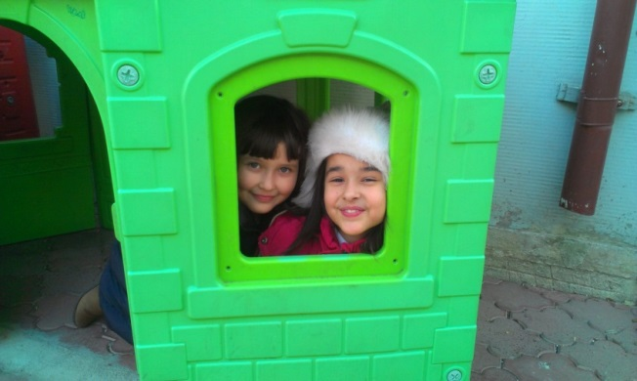

- Cine suntem?
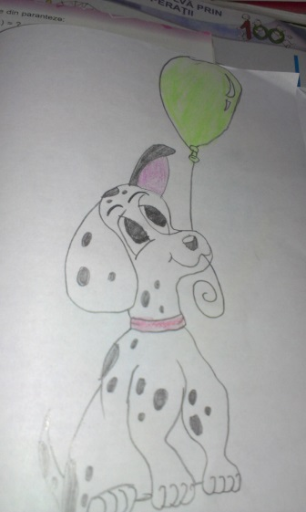
Suntem un grup de scolari clasa a II a, fete si baieti talentati, creativi si plini de imaginatie. Provenim de la scoli din sectorul 2 si suntem la afterschool Coccinelle de 2 ani. Suntem foarte multumiti, ne place foarte mult aici. Ne facem temele zi de zi, lucram si suplimentar pentru a ne pregati pentru concursuri scolare, sau pentru a ne imbunatati cunostintele dobandite la scoala. Avem un teren de sport super in curte, mergem si la cluburi dupa- amiaza, mancam bine in fiecare zi . Aici mancarea e proaspata si doamna bucatar Vasilica o gateste special pentru noi. Avem jucarii si jocuri, avem prieteni atat copii, cat si doamne profesoare . Petrecem timpul grozav la Afterschool Coccinelle!!!

- Interviul saptamanii
Stanciu Maria – reporter, interviu adresat dnei Dragana Irina, prof invatamant primar
-Cat de greu e sa fii cadru didactic?
- Nu foarte greu. Este placut sa va vedem cum cresteti in ochii nostri, cum deveniti educati si inteligenti. Depinde si de voi: daca doriti sa cooperati si munca noastra este mai usoara.
- Cum vi se pare ca sunt copiii?
- Copiii sunt cateodata agitati, dar de regula sunt buni si talentati.

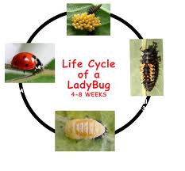
- Reportaj “Buburuza” de Maria Stanciu, clasa a II- a.
Buburuza este una dintre cele mai familiare si mai iubite insecte. Originara din Japonia, gargarita este raspandita peste tot in lume, exceptand locurile friguroase. Aceasta insecta face parte din familia carabusilor, iar de cele mai multe ori o intalnim in livezi, parcuri sau gradini.
Gargarita este o insecta mica, ovala, cu doua antene si sase picioare. Cand nu este in zbor, gargaritei I se pot admira aripioarele frumos colorate in rosu, portocaliu, sau galben, cu cele 7 pete mici negre. In anotimpul rece, gargarita hiberneaza, moment cand depune si ouale, din care ies viitoarele gargarite.
Gargarita se hraneste cu insecte minuscule de gradina, oua de insecte, nectar si polen, ceea ce le face foarte utile in gradina.
Ca sa se apere de dusmani, gargarita elimina din picioare o substanta uleioasa urat mirositoare, care tine pradatorii departe. Ea se poate si preface moarta pentru a nu fi mancata de pasari.
In lume exista peste 5000 de specii de gargarite, iar acestea se deosebesc una de cealalta prin culoare si prin numarul de pete negre de pe aripi. Cu cat o gargarita inainteaza in varsta, petele negre se raresc pana cand dispar.
Sa recapitulam:
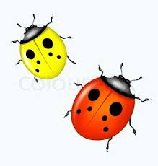
De unde provine gargarita?
Unde se intalneste gargarita?
Ce face gargarita iarna?
Ce mananca gargarita?

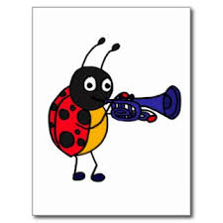
Ghici, ghicitoarea mea!- Potriveste raspunsul cu imaginea corespunzatoare!
- Se aprinde dintr-o data,
Luminand camera toata,
Insa cand deodat’se stinge,
Intunericul invinge!
( becul)

- Vreau sa stiti ca nu-i cocos,
Suna pentru surdul mos,
Are doua limbi si poate
Orele sa le arate!
( ceasul)
- E rotunda, se-nvarteste,
Niciodata nu oboseste,
Dai cu mana sau piciorul
Si iti poate mari scorul!( mingea)
- Parca-i om, dar alb la fata,
Desi are o mustata
Nasul lui, morcov curat,
Nu, nu-i om adevarat!( omul de zapada)

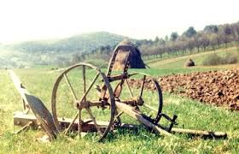
• Luna lui Faurar – reportaj realizat de Clara Badea, eleva clasa a IV-a
In calendarul popular romanesc, luna februarie se numeste Faurar ducand cu gandul la fierarii care fauresc unelte pentru muncile de primavara, dar si la toti gospodarii care-si incep muncile. De pilda, chiar la inceputul acestei luni, la Gurbanul Viilor, se desfasoara un ritual de protectie a podgoriilor. La 24 Faurar cade Dragobetele, care este autentica sarbatoare romaneasca a indragostitilor. In aceasta zi se formeaza perechile, atat la oameni, cat si la animale, pasari.
Datina cere ca barbatii sa nu le supere pe femei, deoarece vor avea necazuri. Flacaii si fetele merg sa culeaga ghiocei, viorele, toporasi, branduse si alte flori timpurii, iar daca vremea e frumoasa, fac hore pe camp, sau in sat.

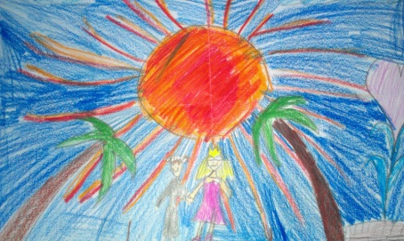
• Valentine’s Day- Pe cine iubim si de ce ? ( semnificatie, poezie, desene)
VALENTINE’S DAY inseamna iubire. Eu si fratele meu ne iubim pentru ca ne ajutam, impartim lucruri si nu ne certam niciodata .Ne intelegem ,suntem buni unul cu altul pentru ca suntem frati. ( fratii Bianca si Valentin Ghica)
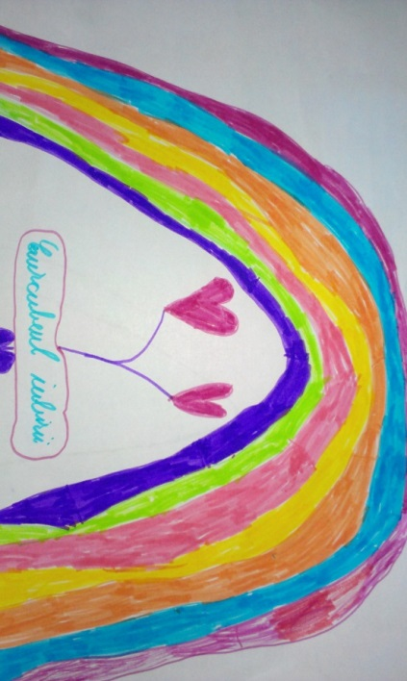
Barbu Rafael: Eu am o sora, are 24 de ani. Ea lucreaza si cu toate acestea are timp si pentru mine. Eu o iubesc foarte mult, deoarece ma ajuta de cate ori am nevoie de un sfat sau sprijin. Cand suntem impreuna ne distram de minune, ne spunem toate secretele sau ma ajuta la teme. Ma bucur tare mult ca am o sora asa de buna!!!

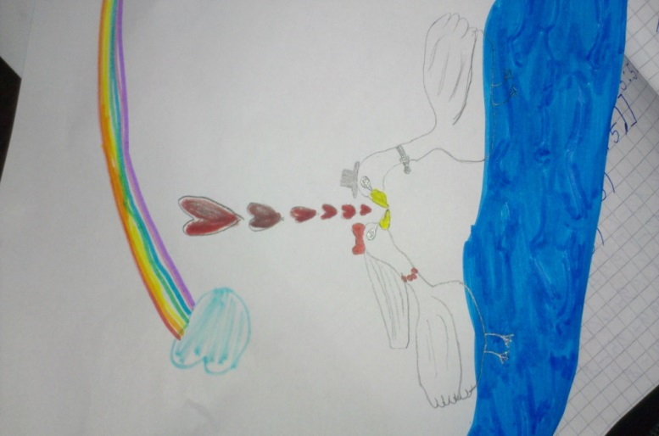
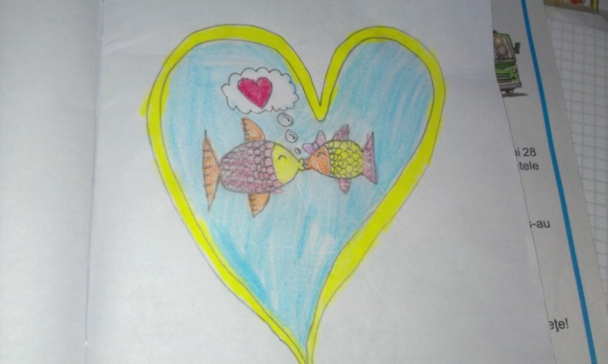

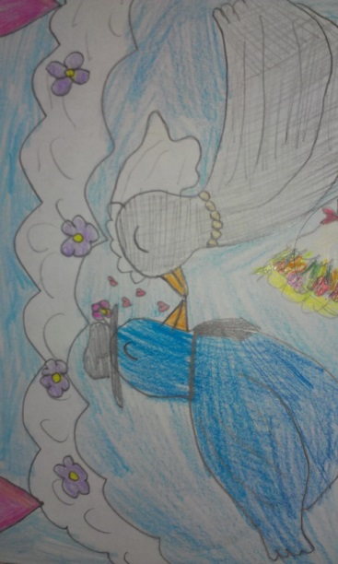

• English is magic !
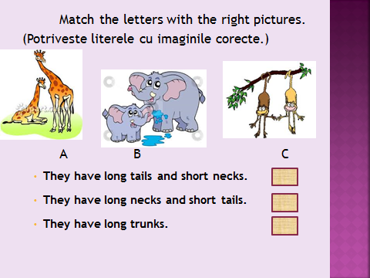
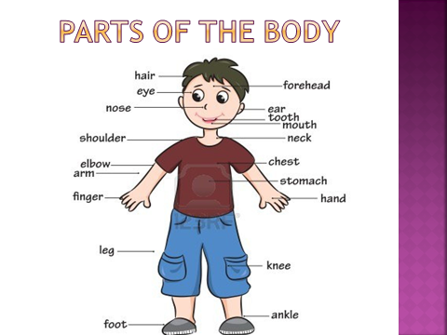

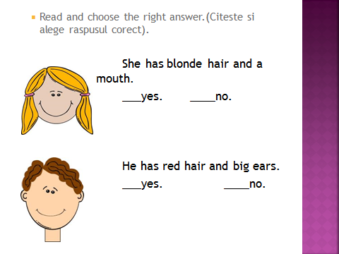
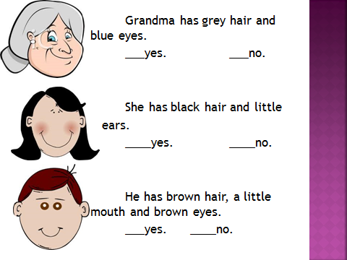

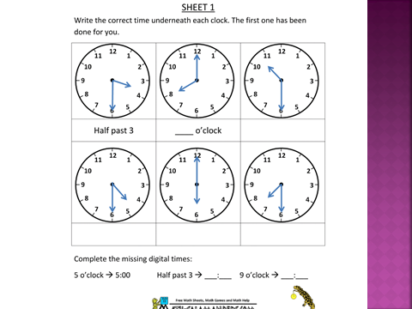
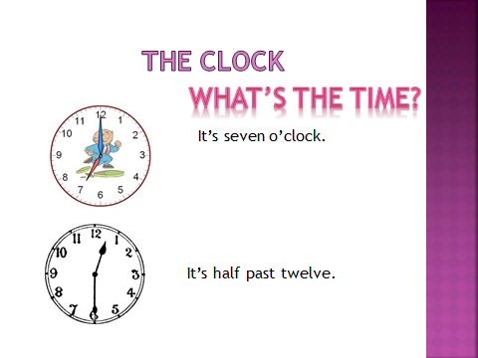

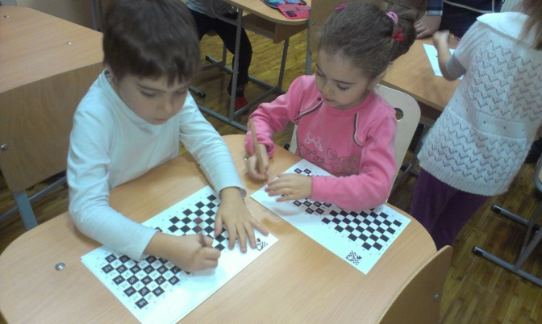
• Cluburi
Gradinita si Scoala Primara Coccinelle prezinta o oferta larga de cluburi si optionale pentru prescolari si scolari, astfel incat timpul petrecut impreuna sa fie constructiv, relaxant si productiv!
In numarul urmator veti face cunostinta si cu ceilalti profesori si vom afla ce-i motiveaza in profesiile lor!
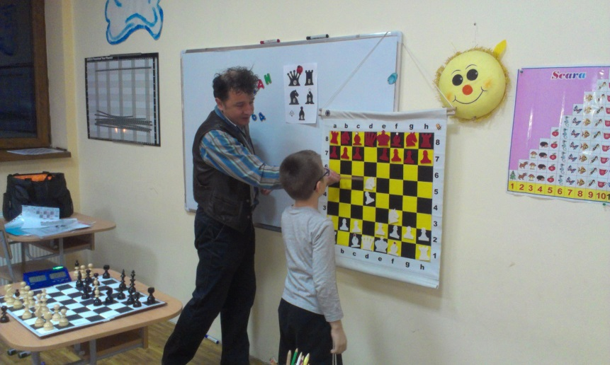
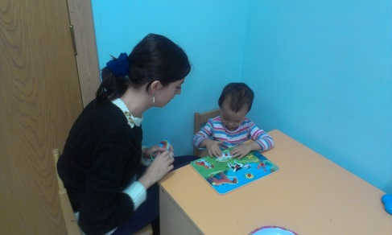

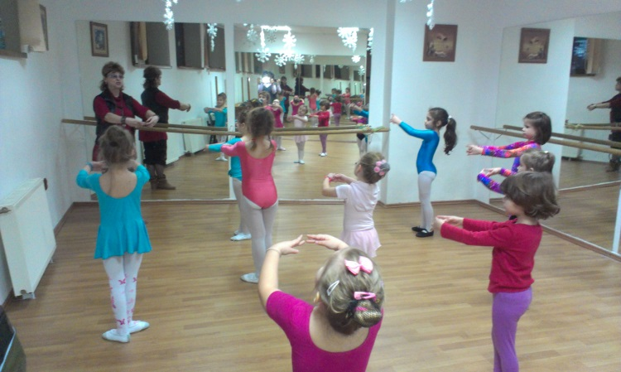

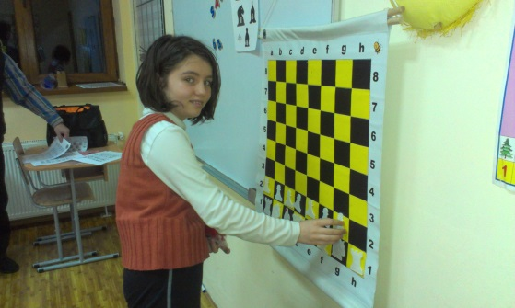

• Sa mancam sanatos!, articol realizat de Motiu Alexandru- clasa a II-a, Barbu Rafael clasa a II-a si Valentin Ghica clasa a IV-a
Omleta pofticioasa
INGREDIENTE
3 oua, branza , sare si piper
1)Se sparg ouale intr-un bol adanc
2)Se bat ouale cu o furculita
3)Se adauga branza , piperul si sarea
4)Se pune o tigaie la incins cu putin ulei
5)Se toarna compozitia cu grija in tigaie
6) Se lasa 2 minute apoi se pune pe farfurie
7) Se serveste calda, alaturi de o cana de lapte proaspat, sau un ceai indulcit!
POFTA BUNA!!!!

• Sa ne jucam! Proprietara catre tanara sa chiriasa:- Ce s-a intamplat de nu va mai viziteaza fratele?/ - Presupun ca ...! (Continuarea anecdotei va rezulta dupa dezlegarea integramei, banda verde)
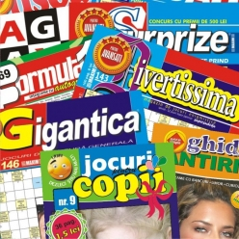 |  |  |  | A ANULA UN CONTRACT  PERFECT IDENTIC | R | CĂPIŢĂ  A URCA  COMIC, HAZLIU |  | U |  | VÂRF DE IATAGAN !  APARIŢIE | G | STRIGĂTUL PORCULUI  ÎN TREN ! | P | TÂLHĂRII PE MARE  SPORT CU ARCUL
 |  |  |  | L |  |  |  | ZĂPĂCIT  SUPUŞI HANULUI
 |  |  |  | BAN POLONEZ  1) ••• |  |  |  |  | PORCI MISTREŢI  VÂRF DE SĂGEATĂ !
 |  |  |  | S |  |  |  |  |  |  |  | ÎN MARE !  VORBĂ DE MÂNGÂIERE
LOCUITOR DIN ZAGREB  GIGANŢI | C | HAINĂ DE CASĂ  BIVOLI TIBETANI | H | LIVIU REBREANU  GRUP MARE DE PĂSĂRI |  |  | FOST REGE LA RUŞI  ADUC PLOAIA |  |  |  | ATENT LA ÎNCEPUT !  SIMBOLUL CLORULUI |  |  | PĂSĂRI CU BOBOCI
U |  |  |  |  |  | ÎN CANADA !  AŞEZARE ÎN LINIE |  |  | PRĂJITURĂ LUNGUIAŢĂ  FIR DE CUSUT
2) •••  PRAF DE CIOCOLATĂ |  |  |  |  |  |  |  |  |  | BAN TURCESC  ADRIAN PINTEA
C |  |  |  |  | A SCOATE DIN SĂRITE |  |  |  |  |  | CUI DE PRINS TABLELE
NUME CALIFICATIVE |  |  |  |  | U |  |  | STARE DE INDIFERENŢĂ |  |  | A

• Stiati ca..??!! – articol realizat de Valentin Ghica, clasa a IV-a
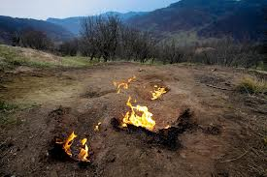
In localitatea Andreiascu de Jos se poate vedea ,,focul viu,,(este un loc in care gazele naturale tasnesc din pamant si se aprind).
Focurile vii sunt unice in Europa fiind localizate in Buzau si Vrancea si vizitate anual de mii de oameni.Acest fenomen este cu totul deosebit si datorita misticitatii lui.
Considerati a fi o minune a naturii? Daca da, atunci trebuie sa stiti ca este foarte simplu: este ca un vulcan, gazele ies, iar prin frecarea lor de pamant, se aprind si ,,provoaca,, focul.

• De ce ???- articol realizat de Sebastian Rentea si Octavian Ionescu, clasa a II- a.
De ce suntem speciali?- Noi suntem speciali si diferiti unii de altii, deoarece suntem unici. Dupa ce te nasti, iti recunosti mama dupa miros! Orice fiinta dupa ce iese din burta mamei are un buric. Tubul prin care primeste copilul mancare cand este in burta mamei, se taie apoi si ramane o cicatrice. Buricul se mai numeste si ombilic.
De ce imi increteste pielea in cada?
Corpul nostru produce o substanta numita sebum, formata din ceara si ulei, care protejeaza pielea impotriva umezelii. Daca stam prea mult in apa, aceasta patrunde in piele si o increteste. Zonele cu pielea cea mai subtire, dar si cea mai afectata de apa este cea de pe ploape, de pe palme si de pe talpi, de aceea se increteste.
De ce imi cad dintii de lapte?
Daca nu am avea dinti, am manca mancare pasata, la fel ca bebelusii. Intr-o gura de copil, au loc 20 de dinti de lapte care pregatesc dentitia definitiva. Acestia ne ajuta sa mancam mancare solida, ne dezvolta muschii maxilarului si mandibulei si astfel ne ajuta la vorbire. Fiind de lapte, acesti dintisori ne parasesc treptat si predau stafeta celor definitivi. Un adult are 32 de dinti care rezista toata viata, daca ii protejam periodic.

• Problema lunii- vezi tombola!!!
Talon de participare
Nume………………………………………………..
Prenume………………………………………………………..
Grupa/ clasa………………….

Cati ani va avea ursoaica peste 3 ani, stiind ca Martinel care are 3 ani, peste 3 ani va avea jumatate din varsta pe care o are ursoaica azi ?

P.S. Premii atractive!!!

